Anexa nr. 22
la Documentația standard

Specificaţii tehnice
[Acest tabel va fi completat de către ofertant în coloanele 2, 3, 4, 6, 7, iar de către autoritatea contractantă – în coloanele 1, 5,]

Numărul procedurii de achiziție______________din_________
Obiectul achiziției: Materiale de construcție
Denumirea bunurilor/serviciilor |  |  |  | Denumirea modelului bunului/serviciului | Ţara de origine | Produ-cătorul | Specificarea tehnică deplină solicitată de către autoritatea contractantă |  | Specificarea tehnică deplină propusă de către ofertant | Standarde de referinţă
1 |  |  |  | 2 | 3 | 4 | 5 |  | 6 | 7
Lotul I
1.1 | Compresor de aer |  |  |  |  |  | Tensiunea: 220 V 50Hz  Puterea: 2200 W  Productivitatea: 280-350 l/min  Volumul rezervor: 80 litri  Număr cilindri: 2  Transmisia: cu curea  Presiunea: min. 8 bar max. 10 bar  Ungerea: cu ulei  Rotatia motorului: 2800-3000 rpn
1.2 | Kit accesorii aer comprimat |  |  |  |  |  | - Accesorii:  - Furtun compresor cu lungimea de 5 m;  - Instrument de umflat roțile auto cu indicator de presiune;  - Pistol de vopsit;  - Pistol tip suflat pentru substanțe dense;  - Pistol pentru suflat;  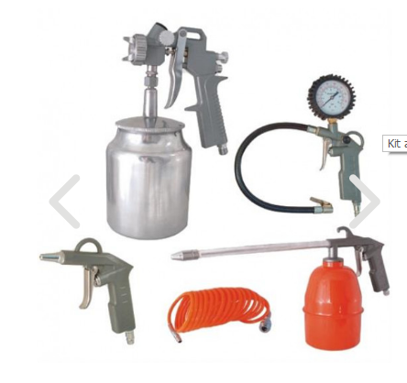  - Furtun drept pentrru aer comprimat, 15 m, 10 bari, cuple rapide  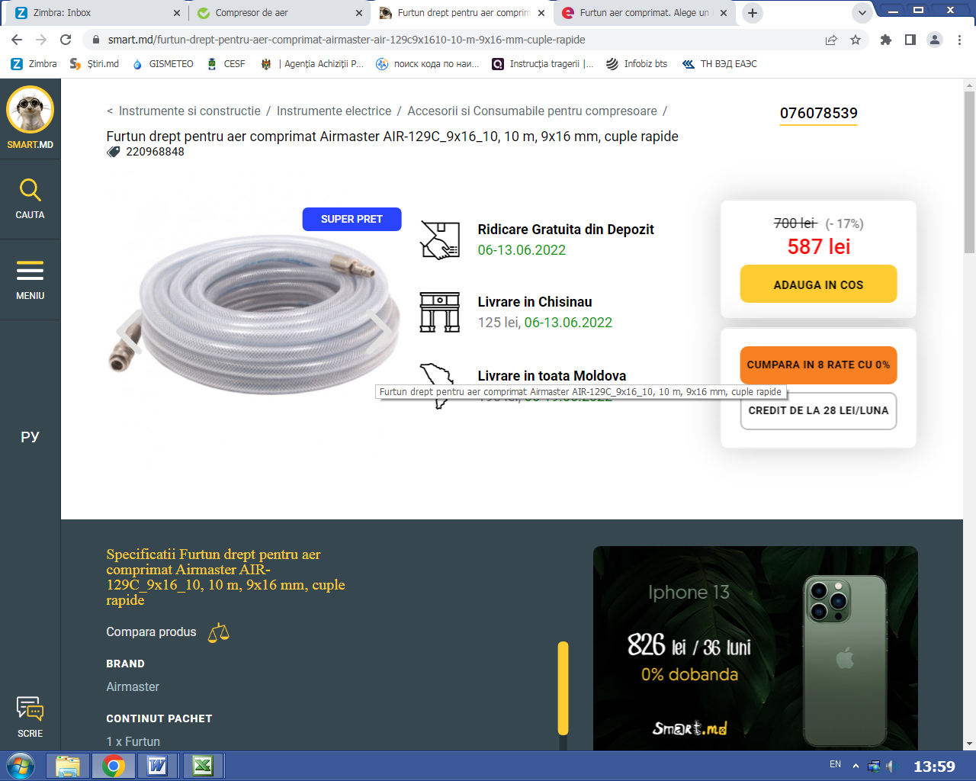
TOTAL Lotul I
Semnat:_______________ Numele, Prenumele:_____________________________ În calitate de: ________________
Ofertantul: _______________________ Adresa: __________________________

Anexa nr.23 la Documentația standard

Specificații de preț
[Acest tabel va fi completat de către ofertant în coloanele 5,6,7,8 și 11 la necesitate, iar de către autoritatea contractantă – în coloanele 1,2,3,4,9,10]

 | Numărul procedurii de achiziție______________din_________
 | Obiectul de achiziției: Materiale de uz gospodăresc
Cod CPV |  | Denumirea bunurilor/serviciilor | Unitatea de măsură | Canti-tatea | Preţ unitar (fără TVA) | Preţ unitar (cu TVA) | Suma  fără  TVA | Suma  cu TVA | Termenul de  livrare/prestare | Clasificație bugetară (IBAN) |  |  | Discount  %
1 |  | 2 | 3 | 4 | 5 | 6 | 7 | 8 | 9 | 10 |  |  | 11
 |  | Lotul I
42123400-1 |  | Compresor de aer | buc | 1 |  |  |  |  | La comandă | MD34TRPBAA314110C14288AC
42123400-1 |  | Kit accesorii aer comprimat | buc | 1 |  |  |  |  | La comandă | MD34TRPBAA314110C14288AC
TOTAL Lotul I
Semnat:_______________ Numele, Prenumele:_____________________________ În calitate de: ______________

Ofertantul: ___________________ Adresa: ________________________________________________________

